Интимная гигиена девочки с точки зрения гинеколога

Рациональная интимная гигиена новорожденной девочки помогает до некоторой степени нейтрализовать негативные факторы окружающей среды и включает в себя правила «сухого купания» в родильном доме, правила домашнего купания и подмывания. А главное – осторожность и выдержанность.
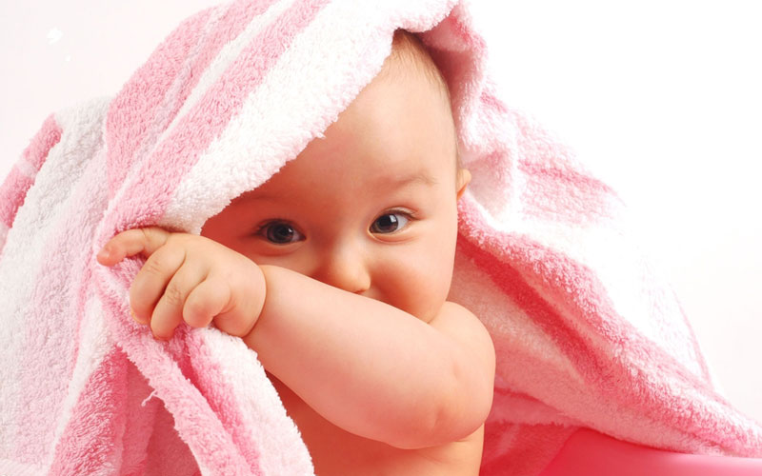
С первых минут рождения девочки рядом незримо присутствуют две из пяти богинь, дочерей бога врачевания Асклепия – Огле, богиня красоты, и Гигея, богиня здоровья и чистоты. Три других богини, Панацея (богиня универсального средства от всех бед), Иасо (богиня выздоровления) и Ацесо (богиня заживления ран) появляются по мере необходимости. С утверждением, что чем позже возникнет нужда в появлении всех пяти богинь, тем лучше, никто спорить не будет, а присутствие Огле и вовсе не обязательно для счастливой жизни ребенка. Но богиня чистоты и здоровья Гигея непременно должна быть рядом с первых дней жизни девочки.
Здоровый ребенок при рождении обладает многими механизмами защиты, которые легко разрушаются при активном неграмотном воздействии со стороны. А соблазнов у молодых родителей достаточно, так как производство гигиенических средств – это целая индустрия, приносящая огромные прибыли, построенная на агрессивной рекламе.
Родители должны помнить о рисках интимной гигиены новорожденной девочки:
• использование сильных ПАВ;
• злоупотребление неспецифическими противомикробными средствами;
• контактная аллергизация (отдушки, красители, консерванты и т.д.).
К средствам интимной гигиены для ежедневного использования предъявляются следующие требования:
• поддержание естественного кислотно-щелочного баланса;
• сохранение/восстановление нормальной микрофлоры влагалища и вульвы;
• наличие подтвержденной эффективности и безопасности;
• минимизация аллергических реакций.
Ребенок рождается в vernix caseose, в «оболочке» из первородной смазки. Vernix – сыровидная биопленка, состоящая из большого количества жира, холестерина и гликогена. Без первородной смазки кожа ребенка после месяцев пребывания в околоплодных водах выглядела бы как кожа взрослого человека, который чрезвычайно долго находился в ванной – морщинистой и потрескавшейся.
Кроме гидроизоляции, vernix активно защищает ребенка от инфекций. В первородной смазке обнаружены природные антибиотики против кишечной палочки, стрептококков, стафилококков, синегнойной палочки, дрожжевых грибков. Именно эти бактерии представляют львиную долю микробов, которые могут вызвать тяжелые расстройства желудочно-кишечного тракта ребенка, пневмонию и менингит новорожденного.
Традиционная практика детских медсестер заключается в том, чтобы сразу после рождения протереть влажную кожу ребенка и избавиться от первородной смазки. ВОЗ рекомендует не спешить с этой манипуляцией и оставить первородную смазку нетронутой на поверхности кожи ребенка после рождения в течение некоторого времени.
Однако смазка может нести опасность. Vernix на 81% состоит из воды, 10% белков и 9% жиров. Высоконасыщенная белково-жировая смесь сразу же после рождения начинает подвергаться действию атмосферного кислорода. И смазка начинает портиться, как обычное масло. Спустя 2-3 дня «прогорклая» смазка сама становится питательной средой для микроорганизмов. Если эти процессы протекают в половых органах девочки, то возникает предрасположенность к вульвовагинитам (воспалению).
Требование гигиены для только что рожденной девочки
В первые два часа после рождения, особенно если эти часы проходят на животе у мамочки, избавляться от vernix не имеет смысла. Это самые важные часы жизни, период адаптации. В некоторых зарубежных руководствах первое купание рекомендуют отложить на 24 часа. Сам процесс «сухого купания» должен быть особенно бережным в области половых органов девочки. При чрезмерных усилиях с использованием грубой ткани возникают микротравмы и создаются предпосылки для образования синехий – сращений половых губ. Протирать необходимо не пеленкой, не ватными дисками, а только ватой, смоченной маслом.
Требования гигиены для девочки после выписки из роддома
Существует несколько простых правил, которые необходимо соблюдать родителям.
1. Воду для купания кипятить не нужно. Множеством исследований давно доказано, что кипячение воды для мытья и подмывания не обеспечивает защиту кожи ребенка от патогенных бактерий окружающей среды.
2. Перед купанием девочку необходимо подмыть. Купание девочки без подмывания в тазу или ванне увеличивает риск загрязнения и изменения pH (кислотно-щелочного баланса) нижних половых путей, так как вода с бактериями и загрязнениями, находившимися на коже ребенка, может попасть во влагалище по закону сообщающихся сосудов.
3. Не используйте обычное мыло для купания/подмывания. Многие мамы считают, что мыло является абсолютно безвредным для кожи ребенка. Однако у любого мыла pH=9-12 (щелочь). pH влагалища новорожденной девочки 4-5 (кислая среда), pH влагалища девочки в возрасте одного месяца – около 7 (близко к нейтральной). Мыльный раствор при попадании в нижние отделы влагалища вызывает изменение кислотно-щелочного баланса и создает основу для вульвовагинитов.
Помните, что частое (более 1-2 раз в неделю) применение мыла приводит к нарушению защитного слоя и пересушиванию кожи промежности (сальные и потовые железы у маленьких девочек практически не работают). Пересушивание способствует образованию микротрещин и увеличивает риск инфицирования патогенными микробами. Кроме того, мыло содержит соли кальция и магния, которые выпадают в осадок и закупоривают поры.
4. Используйте только специальные детские средства без ароматизаторов. Современные малыши часто склонны к аллергическим реакциям, поэтому применение для интимной гигиены мыла, содержащего различные отдушки, крайне нежелательно.
5. Однако существует место, где использование мыла крайне необходимо – область анальной зоны. Скопление флоры вокруг анального отверстия – источник инфекции. Поэтому девочку надо сначала подмыть, а потом – купать.
Правила подмывания
Подмывание девочки осуществляется теплой, некипяченой, проточной водой спереди назад. Положите девочку спиной на свою руку так, чтобы ее головка находилась на вашем локтевом сгибе (головка опирается на бицепс руки). Подмывать необходимо одной рукой, начиная с анальной зоны (обязательно с мылом). После этого вымываете руку с мылом и затем подмываете промежность сверху вниз (без мыла), промывая водой все складочки. После подмывания/купания область половых органов не вытирается, а аккуратно промакивается одноразовыми салфетками или полотенцем, которое нельзя использовать повторно и необходимо сразу же стирать.

Берегите себя и свою малышку!

